Министерство образования Республики Беларусь
Учреждение образования
«Брестский государственный технический университет»
Кафедра ИИТ

Лабораторная работа №4
По дисциплине: «Модели решения задач в интеллектуальных системах»
Тема: «Многослойный персептрон для прогнозирования временного ряда: влияние размера окна и числа скрытых нейронов»

Выполнил:
Студент 4 курса
Группы ИИ-25
Ящук М.Ю.
Проверила:
Андренко К.В.

Брест 2026
Цель работы: на основе многослойного персептрона p–N–1 решитьзадачупрогнозирования временного ряда. Научиться формировать обучающуювыборку методом скользящего окна, нормализовать данные, оцениватькачество одношагового и многошагового прогноза и исследоватьвлияниеразмера окна p и числа нейронов скрытого слоя N на точность прогнозаискорость обучения.

Вариант 14
Результат:
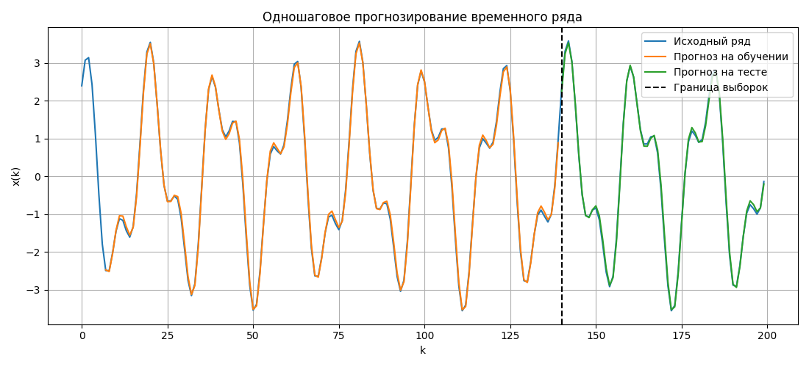
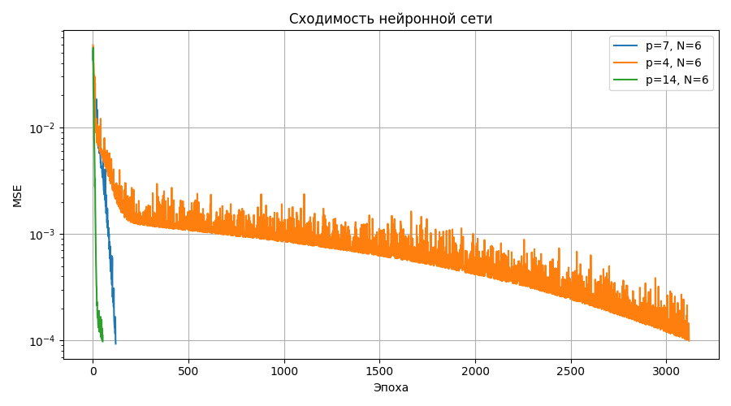

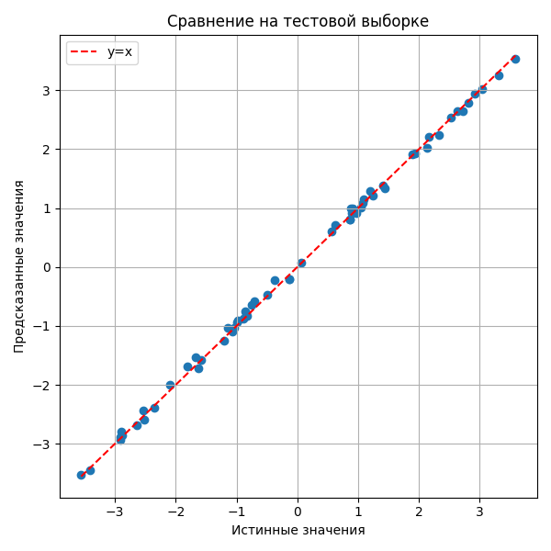

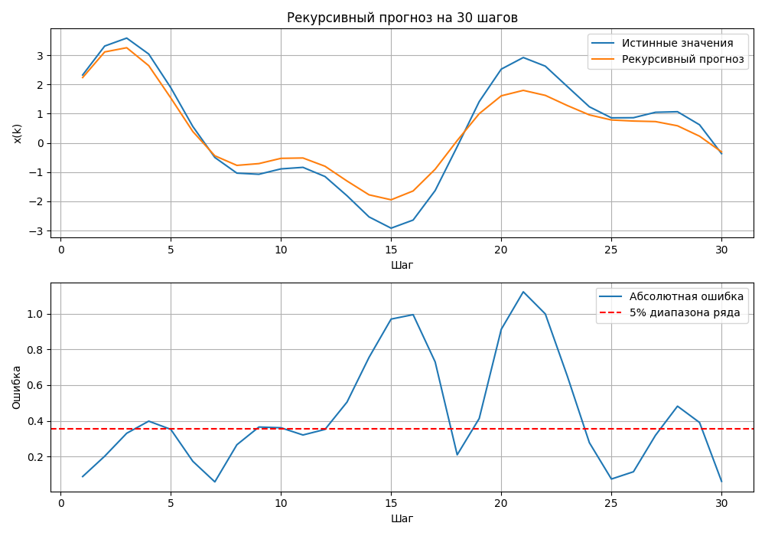

Вопросы:
1. Размер окна p. При p=2 качество плохое: тестовый MAE0,182, иниодин из пяти запусков не достиг Ee за 20 000 эпох. Уже приp=4тестовыйMAE падает до 0,041, а при p=7 и p=14 остаётся около 0,039, такчтоошибка перестаёт уменьшаться на p=4. Меняется только скоростьобучения: 1220 эпох при p=4, около 140 при p=7 и около 28 приp=14. Окно в 2 значения не годится потому, что каждая гармоникаподчиняется правилу «следующее значение = 2cos(ω)·предыдущее−то,что было перед ним», для которого нужны два прошлых значения. Уряда две гармоники, поэтому нужно минимум четыре значения. Подвумсеть не может отделить одну гармонику от другой, и ошибказастреваетна плато около 1,5·10^-3. Слишком большое окно точностьнеповышает,потому что всё нужное уже содержится в четырёх значениях, аостальные только повторяют информацию. Лишние входыускоряютобучение, но все запуски всё равно останавливаются на одномуровнеEs≈10^-4, поэтому и MAE получается почти одинаковым.

2. Число скрытых нейронов N. На точность N влияет слабо: тестовыйMAE равен 0,0448 при N=1, 0,0412 при N=2, 0,0392 при N=4 и0,0390приN=8, то есть выигрыш заканчивается на N=4. На скоростьобученияNпочти не влияет (145, 140, 142 и 138 эпох). Переобучения нет: ошибкинаобучении и на тесте практически совпадают, например приN=8ониравны 0,0380 и 0,0390. Минимального N=1 для заданнойточностидостаточно: все пять запусков сошлись. Вероятная причинавтом, чтоследующее значение ряда линейно выражается через предыдущие, асигмоида при малых весах работает почти как линейная функция, поэтому одного нейрона с линейным выходом хватает. Приболеестрогом Ee или более сложном ряде нейронов понадобилосьбыбольше.

3. Линейный выход вместо сигмоиды. В ЛР №3 нужно былополучитькласс 0 или 1, то есть число между 0 и 1, и сигмоида для этогоподходит.В регрессии выход может быть любым числом, и сигмоида создаётпроблемы. Она не может выдать значение за пределамидиапазонаобучающих данных, например новый пик выше прежних. Унеёпочтинулевая производная около 0 и 1, поэтому обучение замедляетсякакразна пиках и впадинах. На ненормализованных данных, у нас от−1,35до1,35, сигмоида не могла бы выдавать ни отрицательные числа, ничислабольше 1, и ошибка осталась бы большой. Кроме того, крупныененормализованные входы загоняют скрытые сигмоидывнасыщение.Улинейного выхода градиент простой: δ = y − e.

4. Нормализация только по обучающему участку. Тестовыйучастокмоделирует будущее, которого на момент обучения нет. Есливзятьминимум и максимум по всему ряду, в обучение просочитсяинформацияо тесте (утечка данных), и метрики станут оптимистичными. Вреальномпрогнозе будущих значений просто нет. Если тестовые значениявыходятза диапазон от 0 до 1, сеть получает входы вне того диапазона, накотором училась, и ошибается сильнее. На наших данных этогонепроизошло: нормализованный тестовый участок лежит впределахот0,0000 до 1,0000, потому что обучающая часть уже содержитполныйразмах колебаний. Выход за диапазон виден только на пользовательскомокне с выбросом: нормализованный вход равен 1,85, прогноз получается−0,48 в нормализованной шкале при настоящем значениивнеобучающего диапазона.

5. Устойчивость к инициализации. Обучение очень устойчиво. Приp≥4илюбом N сошлись все пять запусков, разброс небольшой: у базовойконфигурации 142 ± 15 эпохи и тестовый MAE 0,0392 ± 0,0020. Единственные провалы — при p=2: там не сошлись все пятьзапусковза20 000 эпох. Причина в размере окна, то есть в нехватке информации,ане в случайной инициализации. При η от 0,01 до 0,3 и p=7 сошлисьвсезапуски, а η влияет только на скорость: около 1400 эпох при0,01иоколо45 при 0,3. От N сходимость тоже не зависит.

6. Рекурсивный прогноз. Каждое предсказание содержит небольшуюошибку, а затем подставляется в окно, и следующий прогноз строитсяуже на неточных данных, поэтому ошибки накапливаются. Внашемзапуске (p=7, N=4) средняя ошибка на 30 шагах около 0,078против0,039у одношагового прогноза, то есть примерно вдвое выше. Растётонане монотонно, а волнами, сильней всего на крутых участках ряда. Впервые16 шагов она не превышает 0,11, затем порог 5%размаха (0,135) впервыепревышается на шаге 17 (0,141), после чего ошибка колеблетсяоколоэтого уровня. По критерию 5% прогноз можно считать пригоднымпримерно на 16 шагов, это около одного периода быстройгармоники.






Вывод: на основе многослойного персептрона p–N–1 решил задачупрогнозирования временного ряда. Научился формировать обучающуювыборку методом скользящего окна, нормализовать данные, оцениватькачество одношагового и многошагового прогноза и исследовалвлияние размера окна p и числа нейронов скрытого слоя N на точность прогнозаискорость обучения.

